Dirección de Prevención Social de la Violencia y la Delincuencia

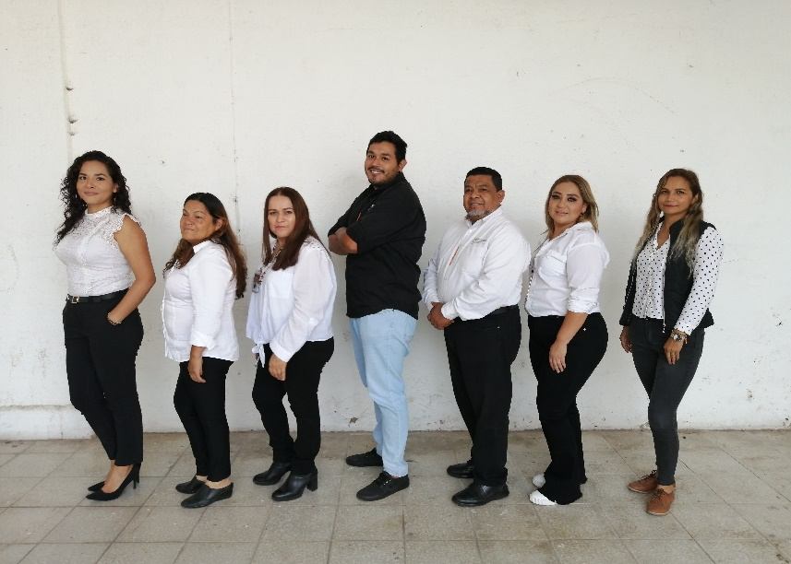

Equipo administrativo y operativo
Director: Ramón Estrella Gómez

Gobierno Municipal de El Salto 2021-2024
Presidente municipal: Lic. Ricardo Zaid Santillán Cortés
ACCIONES REALIZADAS

Programa “Vecinos en alerta” | Objetivo:  Fortalecer la organización y participación vecinal, en fines de prevención para la seguridad comunitaria de su entorno. | Resultados:  1 mesa de trabajo con 6 lideres de opinión, Fracc. Cima Serena.  1 recorrido exploratorio, Fracc. Cima Serena.

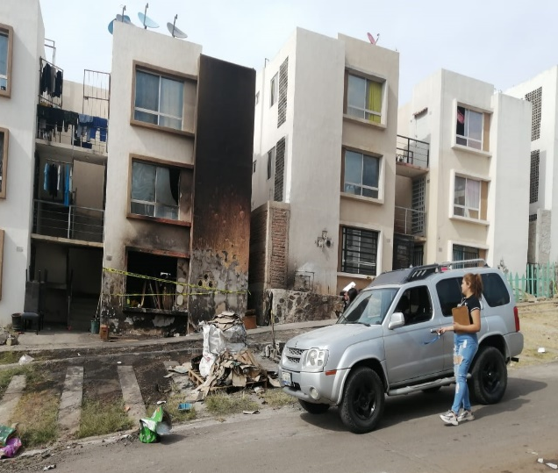
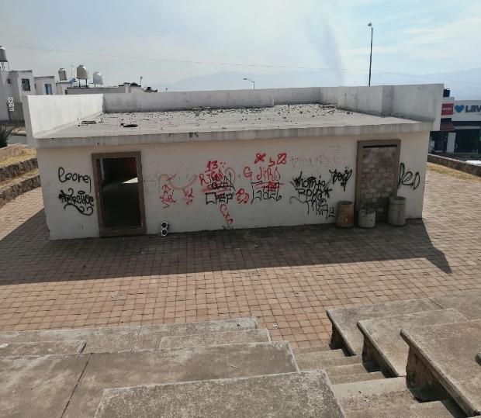
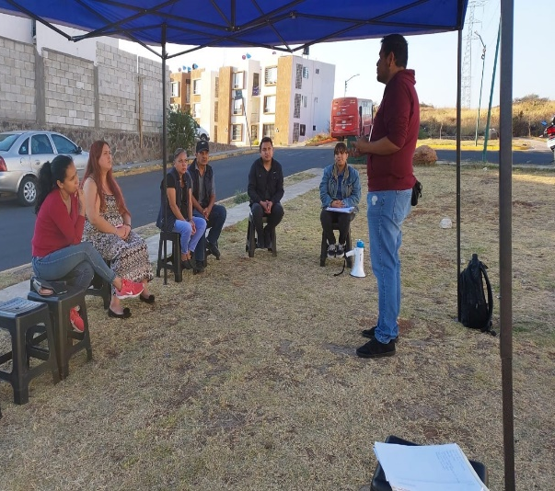

“Espacios para la paz y la prevención” | Objetivo:  Realizar actividades positivas en espacios públicos a fin de convertirlos en espacios seguros para el desarrollo y cohesión social. | Resultados:  Seguimiento rescate de espacio deportivo en Fracc. Campo Bello, Estado - Municipio. Programa Espacios Jalisco para la Prevención.  1 cine comunitario para la prevención en espacio público Las Pintitas, 130 asistentes.
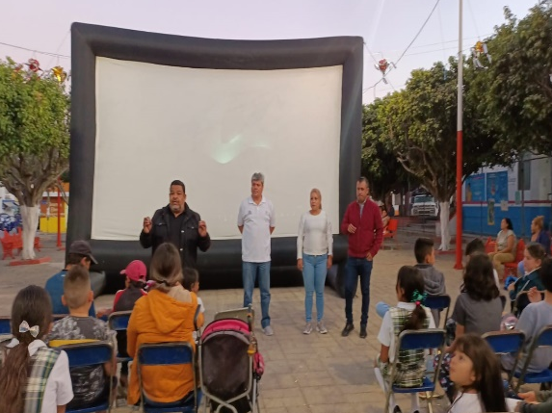
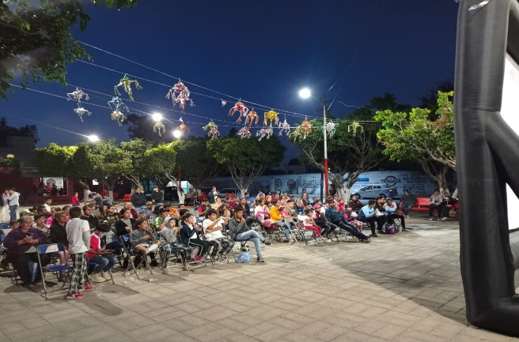
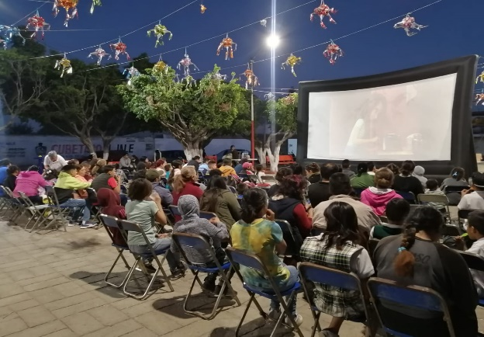
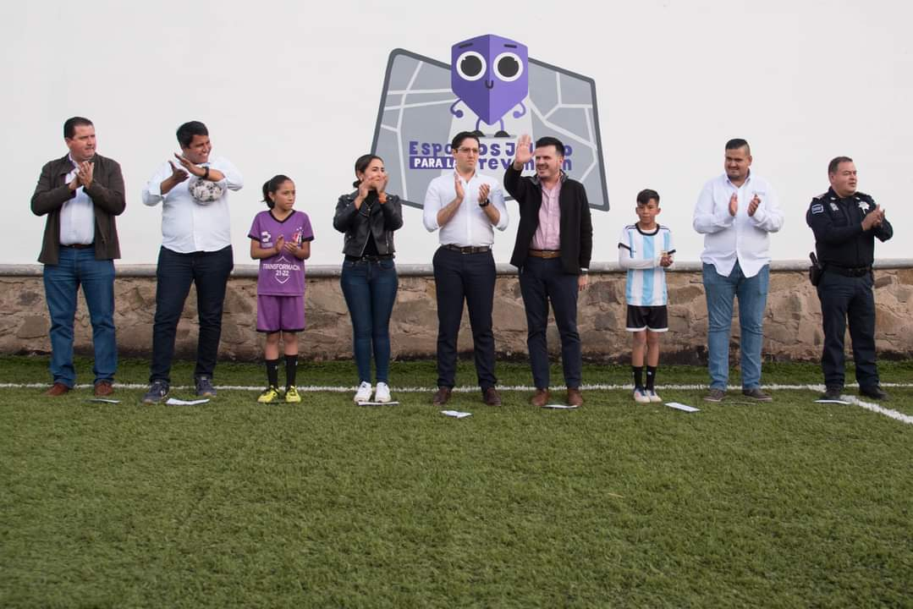
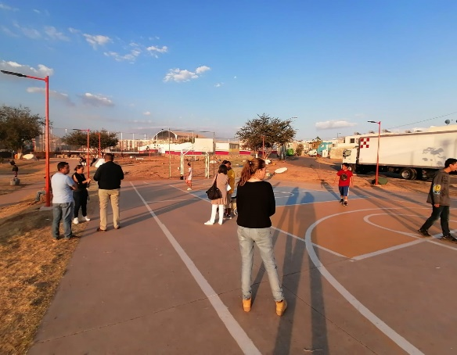
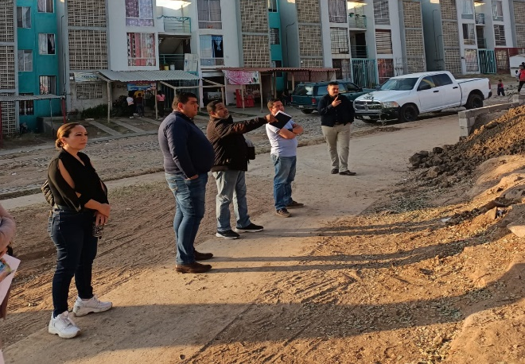

Programa  “Hablemos de adicciones” | Objetivo:  Reforzar a las y los adolescentes en habilidades y conocimientos preventivos para el rechazo de uso de drogas. | Resultados:  Asistencia al evento de apertura de la 28 semana nacional compartiendo esfuerzos de servicios de Alcohólicos Anónimos.  1 charla sobre los riesgos ante el consumo de alcohol en adolescentes, Secundaria 146 El Verde 100 alumnos.

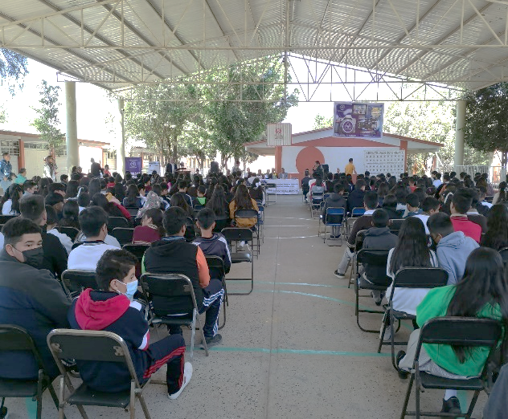
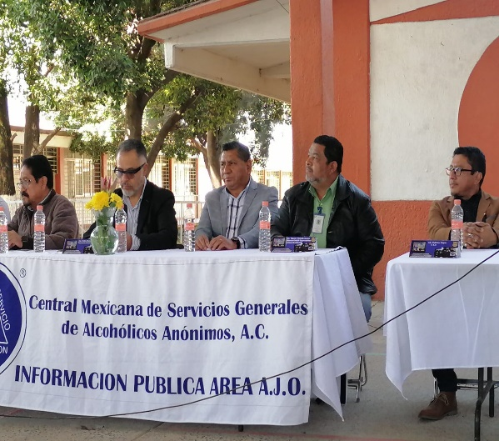
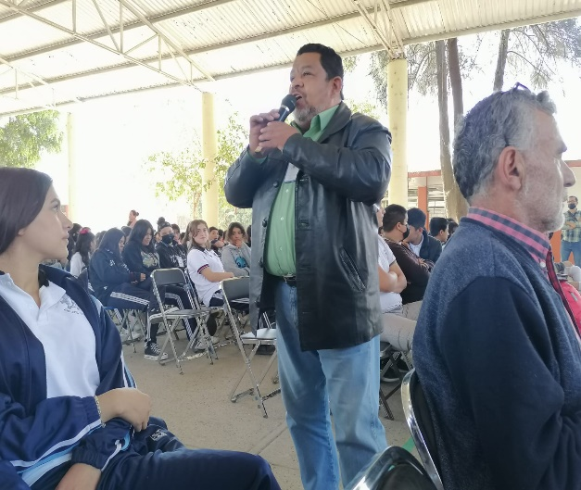

Programa “Aprendiendo a Cuidarme” | Objetivo:  Brindar a niñas y niños enseñanzas de autoprotección, para que puedan prevenir daños a su persona. | Resultados:  1 escuela primaria Emiliano Zapata, Los Laureles Cabera municipal. 130 alumnas y alumnos atendidos.

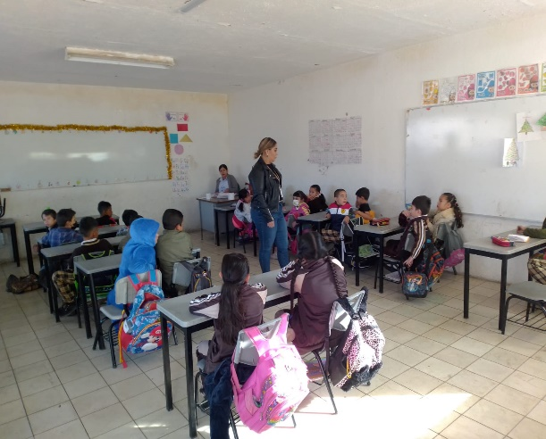
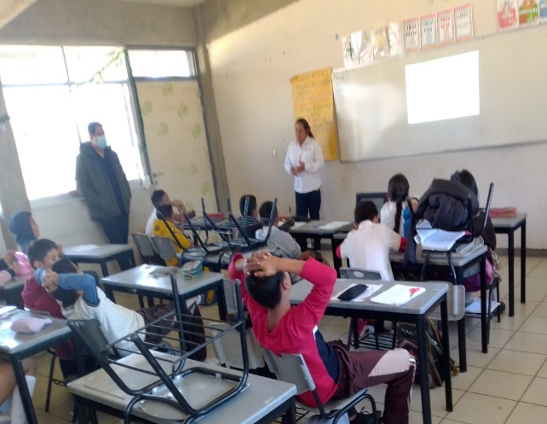
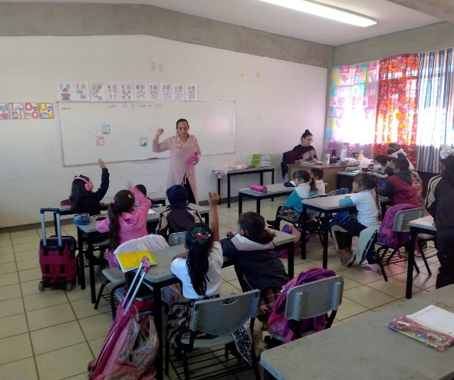

Programa “Madres  y Padres en Prevención” | Objetivo:  Sensibilizar a madres y padres en la prevención de la violencia familiar, de la delincuencia y del uso de drogas. | Resultados:  3 sesiones de prevención de uso de drogas en la familia, dentro de la estrategia RECREA FAMILIA.  40 madres y padres atendidos.

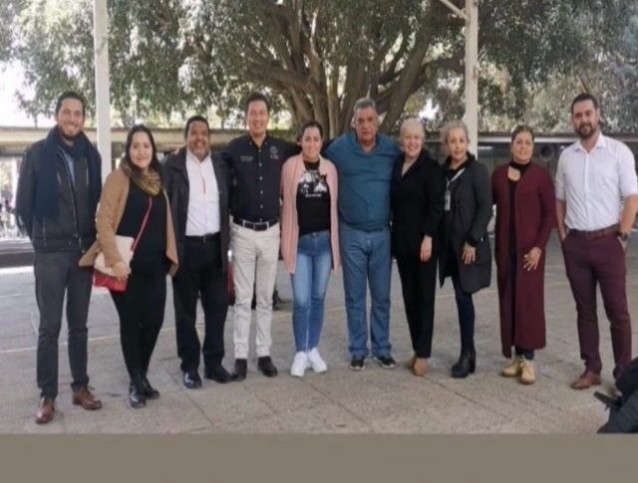
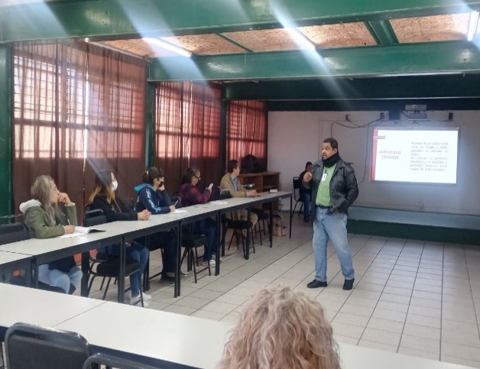
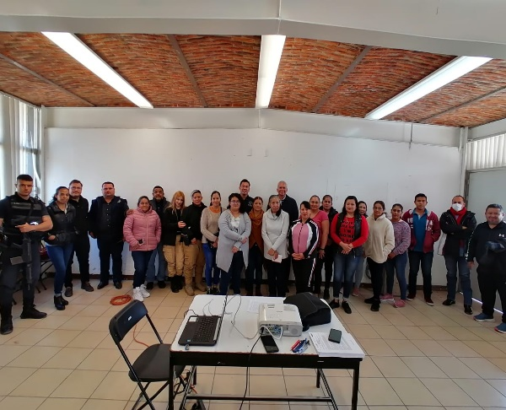

“Fortalecimiento Institucional” | Objetivo:  Fortalecer las capacidades, la coordinación y alianzas institucionales en prevención social de la violencia y la delincuencia. | Resultados:  1 curso recibido en materia de prevención de las violencias contra las mujeres.  2 mesas de trabajo conjunto con dependencias municipales para la planeación del programa “Dilo Fuerte” impulsado por IMAJ dirigido a secundarias.
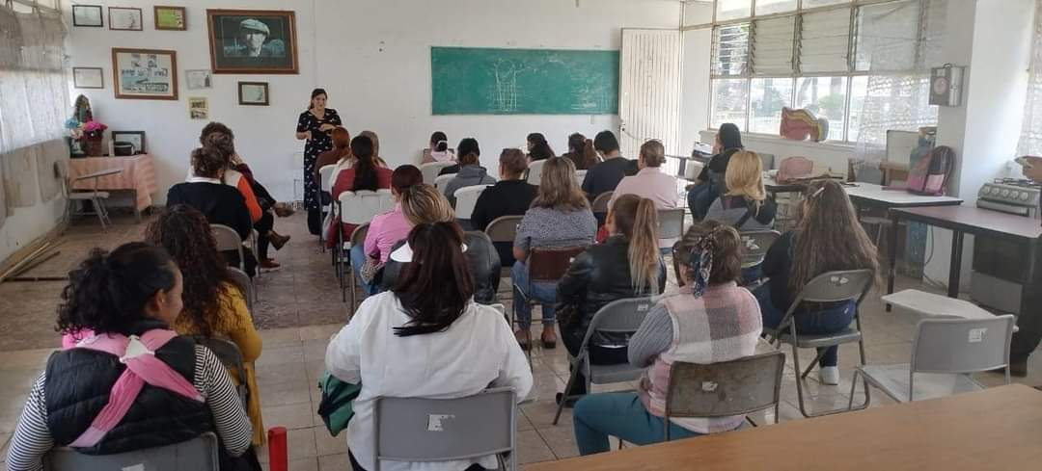
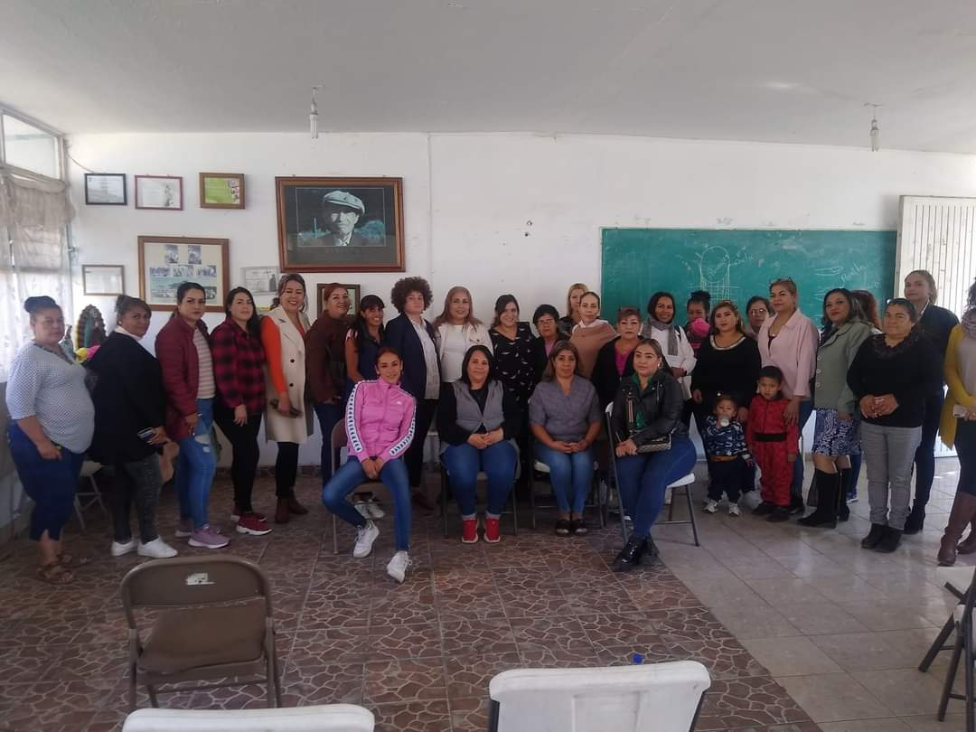
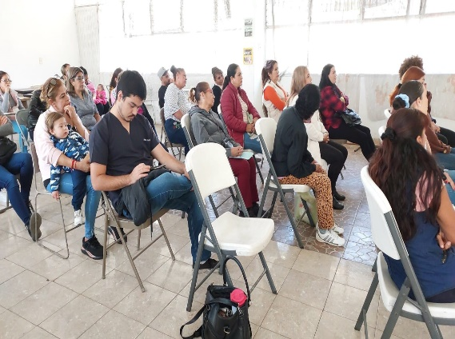
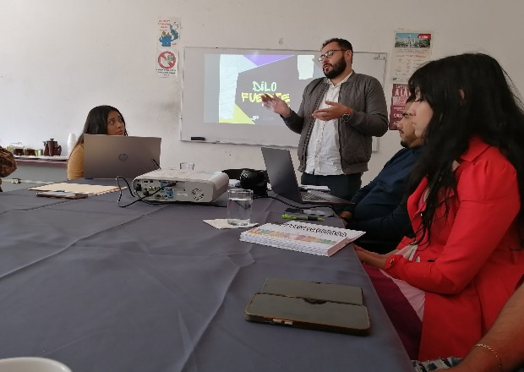
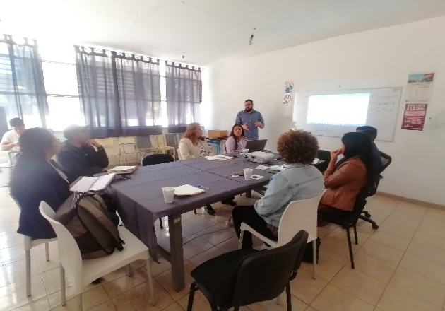
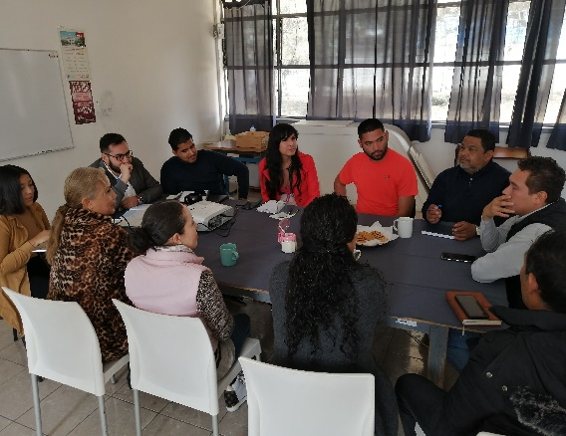

“Difusión preventiva” | Objetivo:  Difundir información para la prevención social de la violencia y la delincuencia. | Resultados:  Difusión de los números de emergencia.  Difusión de los puntos seguros del programa Barrios de Paz.  Difusión de resultados Barrios de Paz 2022, El Salto.
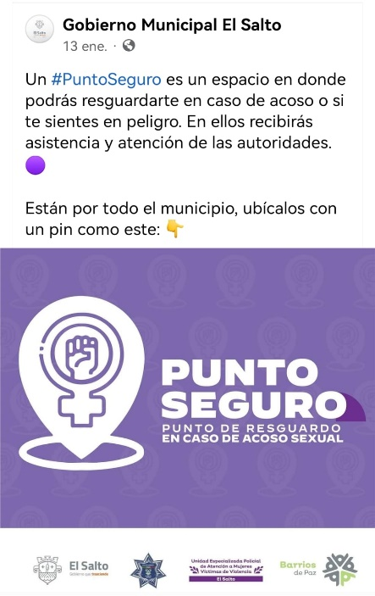
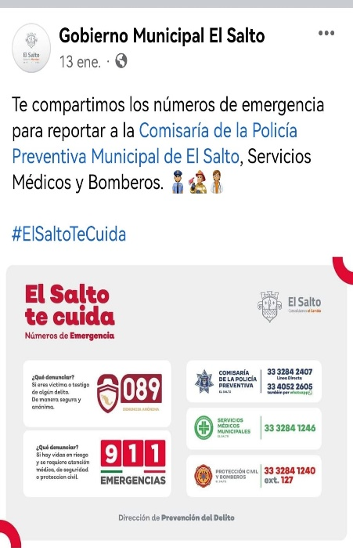
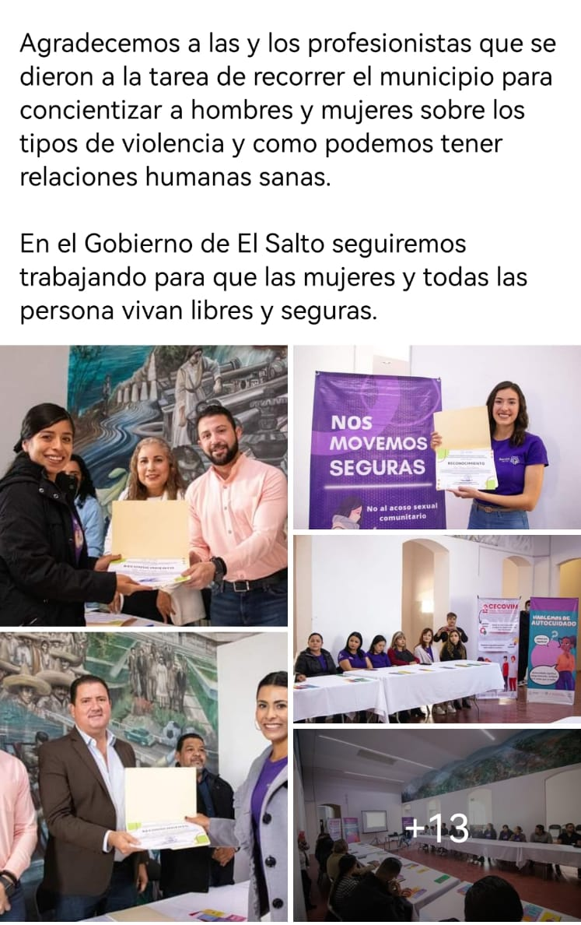

Programa “Barrios de Paz” | Objetivo:  Promover la prevención de la violencia sexual comunitaria en los espacios y transportes públicos a través del Eje: Nos Movemos Seguras. | Resultados:  Seguimiento a grupos de mujeres / Difusión preventiva en espacios públicos / Atención a puntos seguros establecidos.
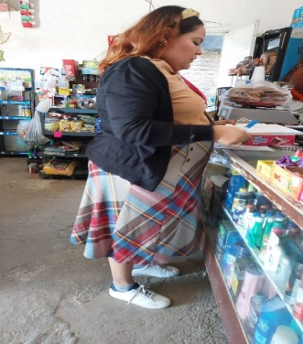
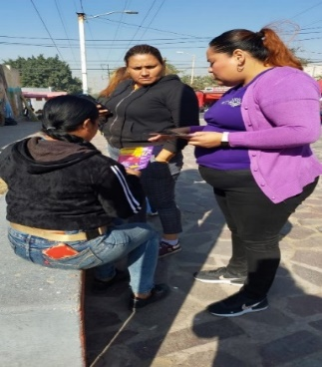
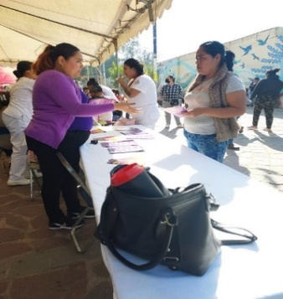
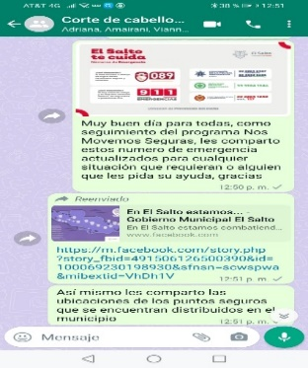
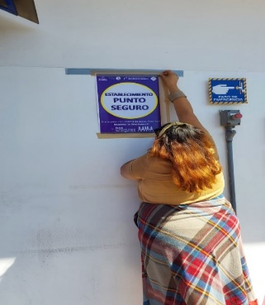

Atentamente
“2023, AÑO DEL BICENTENARIO DEL NACIMIENTO DEL ESTADO LIBRE Y SOBERANO DEJALISCO”

Ramón Estrella Gómez
Director de Prevención Social de la Violencia y la Delincuencia

